ПНИПУ

Отчет по дисциплинам:
«Информатика»
«Основы алгоритмизации и программирования»
«Введение в инженерную деятельность»
Лабораторная работа №3
«Вычисление функций с использованием их разложения в степенной ряд
»

Вариант №15

Выполнил:
студент группы РИС-26-1б
Львов Алексей Сергеевич

Проверила:
Доцент кафедры ИТАС
Ольга Андреевна Полякова

2026
- Постановка задачи

Для xx, изменяющегося от aa до bb с шагом (b−a)/k(b−a)/k, где (k=10k=10), вычислить функцию f(x)f(x), используя ее разложение в степенной ряд в двух случаях:
а) для заданного nn;
б) для заданной точности εε (ε=0.0001ε=0.0001).
Для сравнения найти точное значение функции.
2. Методы решения
Задача состоит из трех вложенных друг в друга циклов. Внешний цикл изменяет параметр xx от 0.10.1 до 1.01.0 с шагом 0.090.09. Внутри него работают два независимых цикла: первый суммирует заданное количество членов (n=30n=30), второй (итерационный) суммирует члены до тех пор, пока они не станут меньше заданной точности (ε=10−4ε=10−4).
Для вычисления членов ряда не используется формула «в лоб», так как возведение xx в степень 2n+12n+1 при n=30n=30 требует больших вычислений. Вместо этого применяется рекуррентная формула. Исходный член ряда:
an=(−1)n−1x2n+14n2−1an​=(−1)n−14n2−1x2n+1​
Чтобы получить следующий член, найдем отношение an+1/anan+1​/an​. Факториалы и степени сокращаются, и в итоге получается:
an+1=an⋅−(4n2−1)4(n+1)2−1⋅x2an+1​=an​⋅4(n+1)2−1−(4n2−1)​⋅x2
Начальный член при n=1n=1 равен a1=x33a1​=3x3​.
Для точного вычисления значения функции используется стандартная функция atan(x) из библиотеки <cmath> по формуле Y=1+x22arctan⁡(x)−x2Y=21+x2​arctan(x)−2x​.
3. Блок-схема алгоритма
4. Код на C++

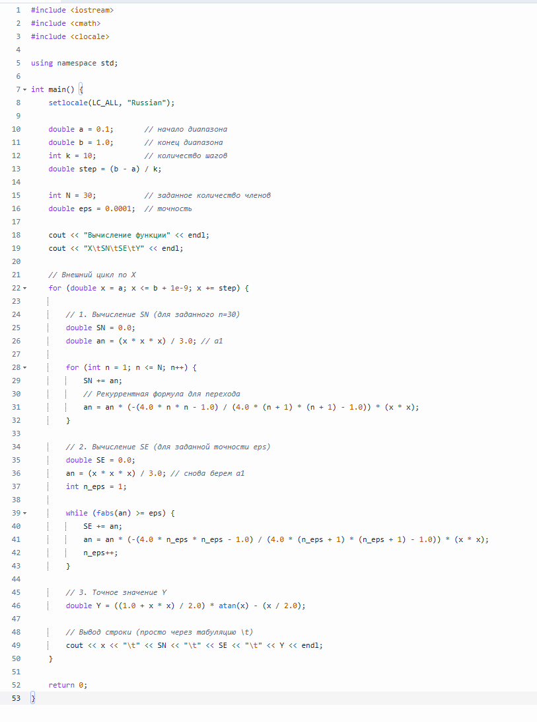

5. Результаты работы программы
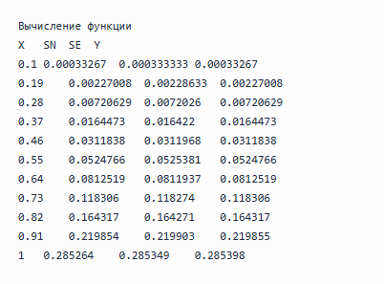

6. Анализ результатов
Программа выводит значения для каждого xx из заданного диапазона: сумму 30 членов (SN), сумму с точностью (SE) и точное значение (Y).
Почему SNSN и YY совпадают.
Мы суммируем 30 членов. Члены нашего ряда убывают очень быстро. Например, при максимальном x=1x=1 пятый член равен 1/99≈0.011/99≈0.01, а тридцатый уже практически ноль. Поэтому сумма тридцати членов с огромной точностью совпадает с реальным значением функции. Программа подтверждает это: значения SNSN и YY на экране совпадают.
Анализ цикла с точностью.
Во втором внутреннем цикле while (fabs(an) >= eps) используется функция fabs. Это модуль. Он нужен потому, что наш ряд знакочередующийся (члены идут с плюсом и минусом). Если убрать модуль, то программа будет сравнивать отрицательное число с положительным eps. Отрицательное всегда меньше, поэтому цикл ошибочно завершится на первом же минусе. Благодаря быстрой сходимости ряда, для точности 10−410−4 циклу хватает 2-4 итераций, поэтому SESE и SNSN на экране не отличаются.
Анализ рекуррентной формулы.
Если бы мы считали член по формуле (−1)n−1x2n+14n2−1(−1)n−14n2−1x2n+1​ напрямую, то при n=30n=30 нам пришлось бы возводить xx в 61-ю степень. Это долго и может дать погрешность. Рекуррентная формула an+1=an⋅kan+1​=an​⋅k заменяет возведение в степень простым умножением. Это работает быстро и без ошибок.
Особенность цикла по xx.
В условии цикла for (double x = a; x <= b + 1e-9; x += step) стоит добавка 1e-9. Тип double хранит дробные числа с небольшой погрешностью. Из-за этого при прибавлении шага 0.090.09 мы можем получить не ровно 1.01.0, а 0.999999990.99999999. Без добавки 1e−91e−9 цикл бы остановился раньше и пропустил последнюю строчку.

